Филаментация кольцевых пучков с фазовой сингулярностью
в плавленом кварце на длине волны 800 нм
Васильев Е.В., Шленов С.А.
аспирант, доцент
Физический факультет и Международный учебно-научный лазерный центр
МГУ имени М.В. Ломоносова
E-mail: vasilev.evgeniy@physics.msu.ru

Исследование филаментации мощных фемтосекундных лазерных импульсов в настоящее время выполнено, в основном, для пучков без фазовой сингулярности [1]. Между тем, изучение самоканалирования излучения с оптическими вихрями представляет интерес для многих приложений [2,3]. В работе представлены результаты численного моделирования самовоздействия в плавленом кварце в режиме филаментации кольцевых пучков с фазовой дислокацией на оптической оси. Выполнен сравнительный анализ пространственно-временной локализации поля с пучками без фазовых дислокаций.
Численное моделирование распространения фемтосекундного лазерного импульса производилось с помощью метода медленно меняющейся волны, в рамках которого при получении системы нелинейных уравнений для огибающей светового поля $A\left(r,z,τ\right)$ появляется оператор волновой нестационарности $\hat{T}≡1−\frac{i}{ω_{0}}\frac{∂}{∂t}$ [4].
$$\begin{aligned}\left.\left\{\begin{aligned}2ik_{0}\frac{∂A}{∂z}={\hat{T}}^{−1}\left[∆_{⊥}A\right]+\int_{−∞}^{+∞}{\frac{1}{1+Ω/{ω_{0}}}\left(k^{2}\left(ω_{0}+Ω\right)−{\left(k_{0}+k_{1}Ω\right)}^{2}\right)\tilde{A}e^{iΩt}dΩ}+\frac{2k_{0}^{2}}{n_{0}}\hat{T}\left[n_{2}{\left|A\right|}^{2}\right]A−−\frac{2k_{0}^{2}}{n_{0}}{\hat{T}}^{−1}\left[\frac{1}{2n_{0}ω_{0}}\frac{4πe^{2}}{m_{e}}N_{e}\right]A−ik_{0}{\hat{T}}^{−2}\left[\frac{k_{0}}{n_{0}^{2}}\frac{4πe^{2}}{ω_{0}^{2}m_{e}}\frac{ν_{ei}}{ω_{0}}N_{e}\right]A−ik_{0}\frac{Kℏω_{0}}{I}R_{E}\left(N_{0}−N_{e}\right)A−ik_{0}δA, \\ \frac{∂N_{e}}{∂τ}=R_{E}\left(I\right)\left(N_{0}−N_{e}\right)+{ν_{i}\left(I\right)N}_{e}−βN_{e}\end{aligned}\right.\right.\end{aligned}$$

В модели учтены эффекты дифракции, дисперсии, нестационарной керровской нелинейности, самосогласованной генерации плазмы, лавинной ионизации и рекомбинации носителей заряда, и использован метод представления светового поля, который основывается на принципе сохранения топологического заряда лазерного пучка при нелинейном взаимодействии со средой [5].
Начальное условие для указанной модели имело вид:
$$A\left(r,τ\right){}_{z=0}={\left(\frac{r}{r_{0}}\right)}^{2}e^{\frac{−r^{2}}{2r_{0}^{2}}}e^{\frac{−τ^{2}}{2τ_{0}^{2}}}e^{imϕ}.$$
Рассмотрены следующие параметры излучения: центральная длина волны $λ_{0}=800нм,$характерный размер пучка $r_{0}=50$ мкм, длительность импульса $τ_{0}=30$ фс, интенсивность $I_{0}=8.5×{10}^{11}$ Вт/см², мощность $P=6.25P_{cr}$, где $P_{cr}$ – критическая мощность самофокусировки кольцевого пучка с вихревой фазовой сингулярностью с топологическим зарядом $m=2$.
Распространение кольцевого пучка с фазовой дислокацией (Рис. 1а) начинается с самофокусировки в кольце (Рис. 1б), которая затем ослабевает из-за того, что энергия в центре импульса перетекает в направлении оптической оси (Рис. 1в). На расстояниях z > 0.8 см в импульсе возникает субструктура, которая видна на Рис. 1г в виде ярких локализованных по времени пятен. Далее по мере распространения импульса наблюдается перекачка оптической энергии из периферии пучка в приосевую область (Рис. 1д). При этом наличие фазовой сингулярности на оси пучка препятствует затеканию энергии на оптическую ось, сохраняя таким образом в пространстве кольцевую структуру излучения, которую условно можно назвать «кольцевым филаментом». Помимо этого на фронте импульса образуются малоинтенсивные кольца (Рис. 1е).
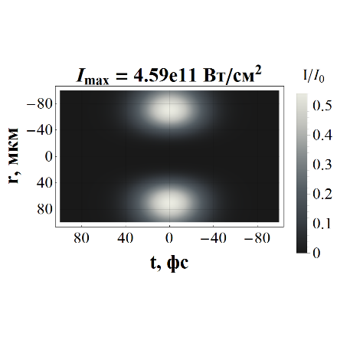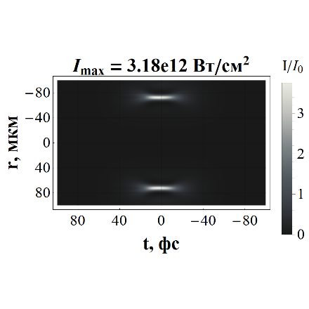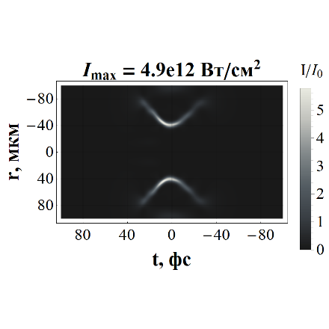
(а). z = 0.00 см (б). z = 0.39 см (в). z = 0.76 см
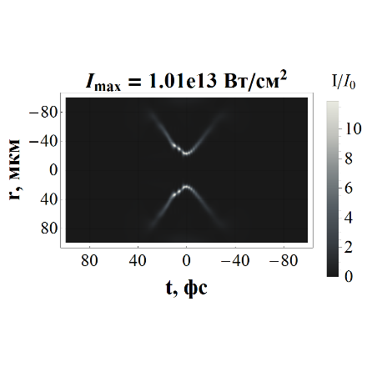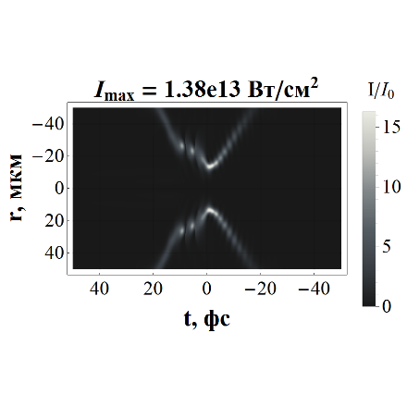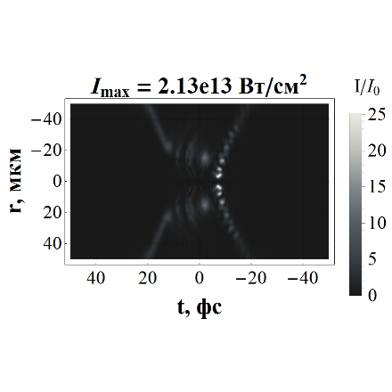
(г). z = 0.87 см (д). z = 0.91 см (е). z = 0.97 см

Рис. 1. Пространственно-временная динамика распространения кольцевого пучка
с вихревой фазовой сингулярностью
на оси при P = 6.25 P_{cr}.

Описанная картина изменения интенсивности излучения отличается от пространственно-временной динамики кольцевого пучка без фазовой дислокации и гауссова пучка, в которых филамент образуется на оптической оси пучка.

[1]. В.П. Кандидов, С.А. Шленов, О.Г. Косарева. Филаментация мощного фемтосекундного лазерного излучения. // Квантовая электроника, Т.39, № 3, С. 205 (2009).
[2]. Hansinger, A. Dreischuh, G.G. Paulus. Vortices in ultrashort laser pulses. // Applied Physics B, V. 104, 561 (2011).
[3]. Р.А. Власов, В.М. Волков, Д.Ю. Дедков. Особенности сверхуширения спектра при самофокусировке импульсных вихревых пучков в воздухе. // Квантовая электроника, Т. 43, №2, С. 157-161 (2013)
[4]. T. Brabec, F. Krausz Nonlinear optical pulse propagation in the single-cycle regime, Physical Review Letters, V. 78, 3282 (1997).
[5]. V.I. Kruglov, Yu.A. Logvin, V.M. Volkov. The Theory of Spiral Laser Beams in Nonlinear Media // Journal of Modern Optics, V. 39, №11, 2277-2291, (1992).

